Manual Usuario

Clonación de Repositorio

Dirección de Tecnologías e Información

Elaborado por:
Mgs. Norma Arcos

Versión 1.0
Fecha de emisión: 12 de Abril de 2024
Quito – Ecuador
CONTENIDO

CLONACIÓN DEL REPOSITORIO DESDE LA WEB 3
INSTALACIÓN DE GIT BASH 4
CLONACIÓN DEL REPOSITORIO POR CONSOLA DE COMANDOS 13
NOTAS SOBRE LA CLONACIÓN 13
BIBILIOGRAFIA 15
FIRMAS 15

CLONACIÓN DEL REPOSITORIO DESDE LA WEB

En Visual Studio 2022 acceder a la opción clonar repositorio.

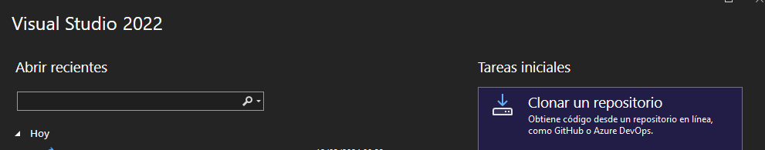

Aparece la siguiente pantalla donde se ubicará la ruta del repositorio a clonar y la cuenta creada anteriormente en git.
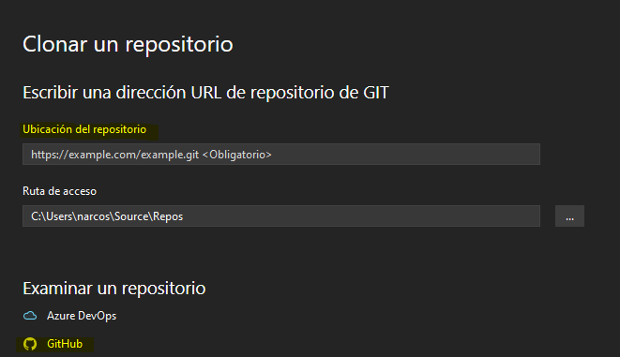

Obtención de la URL para clonación de repositorio
- En GitHub.com, navega a la página principal del repositorio.
- Encima de la lista de archivos, haz clic en Código.
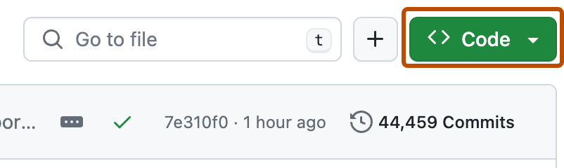
- Copia la dirección URL del repositorio.
- Para clonar el repositorio con HTTPS, en "HTTPS", hacer clic en HTTPS .
- Para clonar el repositorio mediante una clave SSH, incluido un certificado emitido por la entidad de certificación SSH de la organización, hacer clic en SSH.
- Para clonar un repositorio mediante GitHub CLI, hacer clic en GitHub CLI.
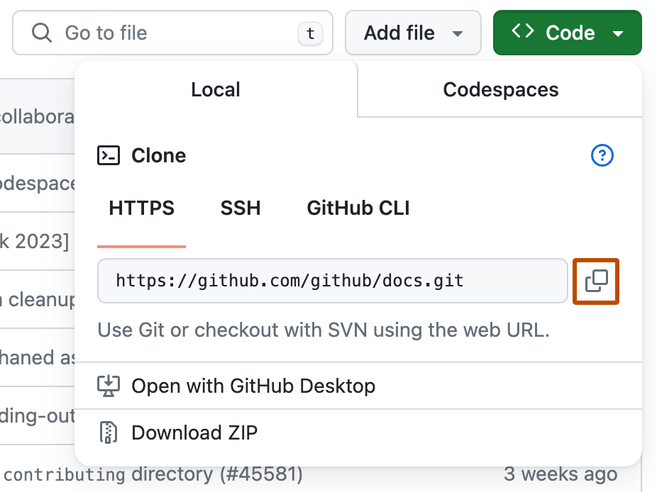

INSTALACIÓN DE GIT BASH
Para Clonación del Repositorio por consola de comandos se requiere instalar la aplicación Git Bash que se expone a continuación.

Elegir la opción requerida de acuerdo con el sistema operativo disponible

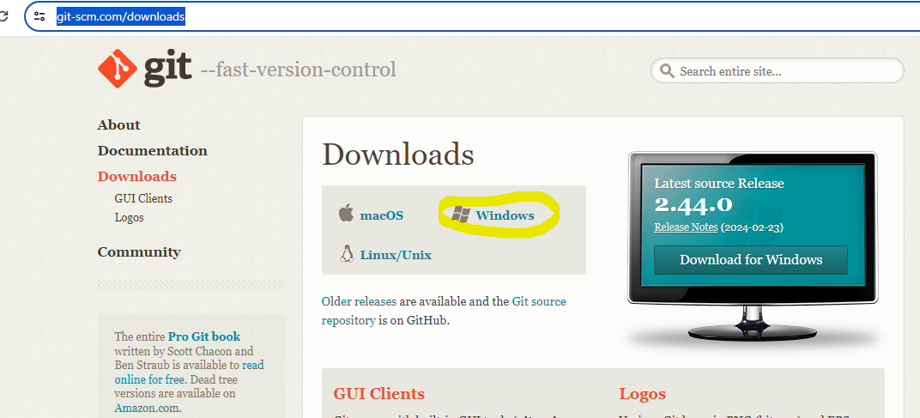

Ejecutar el instalador descargado y se sigue el asistente de instalación. Confirmar que la aplicación puede realizar cambios en el dispositivo haciendo clic en Sí en el cuadro de diálogo Control de Cuentas de Usuario que aparece.
Lee la Licencia Pública General GNU y, cuando estés preparado para instalar, haz clic en Siguiente.
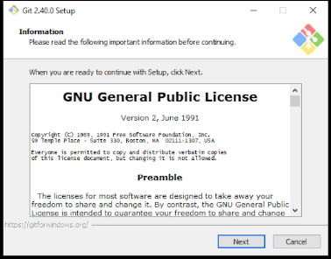

Se acepta la licencia GNU.
El instalador pedirá una ubicación para la instalación. Se mantiene la predeterminada a menos que necesites cambiarla, y haz clic en Siguiente.
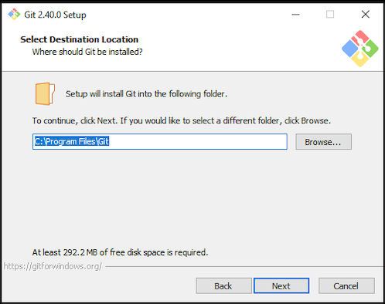
Se selecciona la ubicación de destino para Git en el ordenador.
Aparecerá una pantalla de selección de componentes. Se mantiene la configuración por defecto a menos que necesites modificarla, y haz clic en Siguiente.
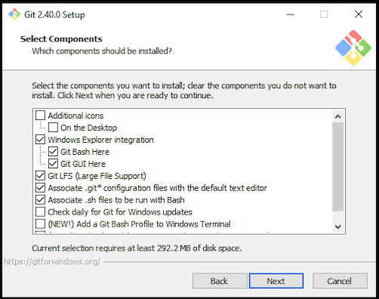
Se selecciona los componentes que se quiera instalar con Git.
Se pedirá que crees una carpeta de inicio. Déjala como está y haz clic en Siguiente.
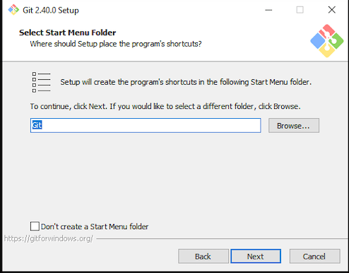
Se puede ajustar el nombre de la carpeta de inicio.
Se elige un editor de texto para utilizar con Git. Haz clic en el menú desplegable para elegir el editor de texto que quieras utilizar, como Vim, Notepad++, etc. y haz clic en Siguiente.
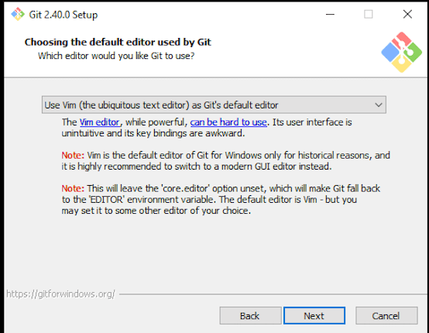
Seleccionar el editor por defecto utilizado por Git.
En este siguiente paso, puedes optar por renombrar tu rama inicial. Por defecto es master. Deje el predeterminado (a menos que realmente quieras cambiarlo) y haz clic en Siguiente.
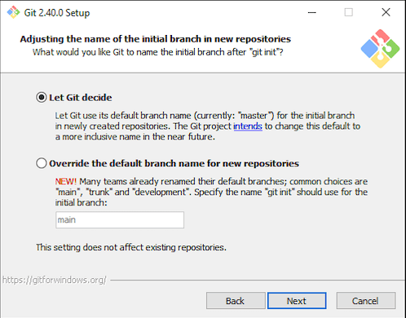
Se puede ajustar el nombre de la rama inicial en los repositorios nuevos.
Ahora se pasa a modificar el entorno PATH. Déjalo en la selección recomendada, Git desde la línea de comandos y también desde software de terceros y haz clic en Siguiente.
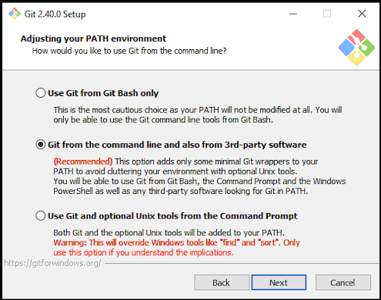
Se selecciona el entorno de la ruta
En la siguiente pantalla, tienes que elegir el programa SSH que quieres utilizar. Git viene con su propio cliente SSH, así que deja marcada la configuración por defecto. Haz clic en Siguiente.
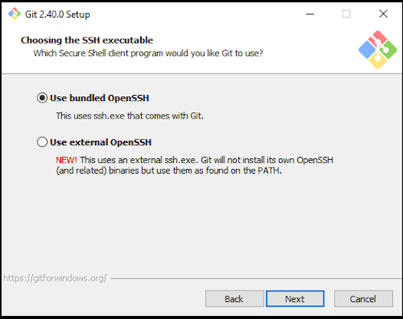
La siguiente opción se refiere a los certificados del servidor. La mayoría de los usuarios deberían elegir la opción por defecto, Utilizar la biblioteca OpenSSL. Haz clic en Siguiente.
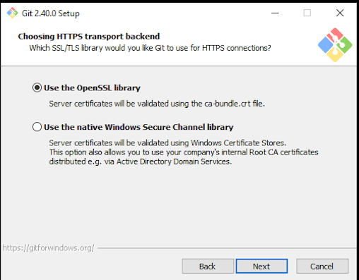
La siguiente pantalla trata de las conversiones de los finales de línea. Déjalo establecido en la opción por defecto, Revisar finales de línea estilo Windows, confirmar finales de línea estilo Unix. Cambiar esta opción puede causar problemas. Hacer clic en Siguiente.
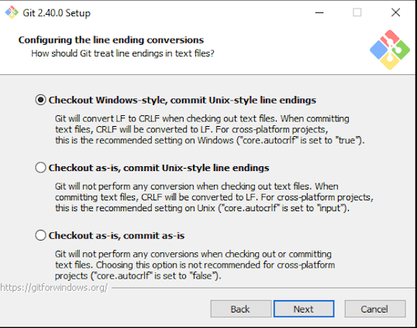
A continuación, se selecciona el emulador de terminal. Se recomienda el predeterminado MinTTY. Haz clic en Siguiente.
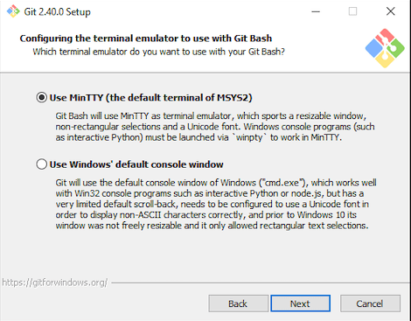
En la siguiente pantalla, se te preguntará qué debe hacer el comando git pull. De nuevo, se recomienda la opción por defecto. Haz clic en Siguiente.
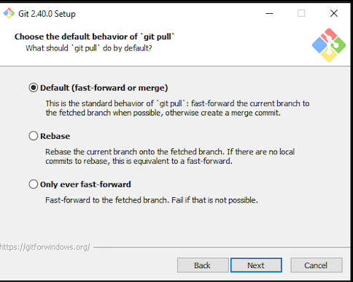
Seleccione el comportamiento por defecto del comando ‘git pull’.
A continuación, se tendrá que elegir qué ayudante de credenciales utilizar. Seleccionar a continuación la opción por defecto y haz clic en Siguiente.
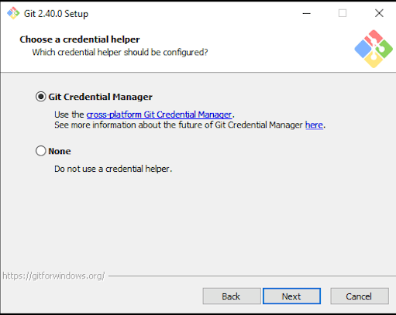
Elegir un ayudante de credenciales.
A continuación, se te presentarán algunas opciones adicionales para personalizar la instalación, entre las que se incluyen:
- Activar el almacenamiento en caché del sistema de archivos
- Activar enlaces simbólicos
Cuando se haya terminado de seleccionar, hacer clic en Siguiente.
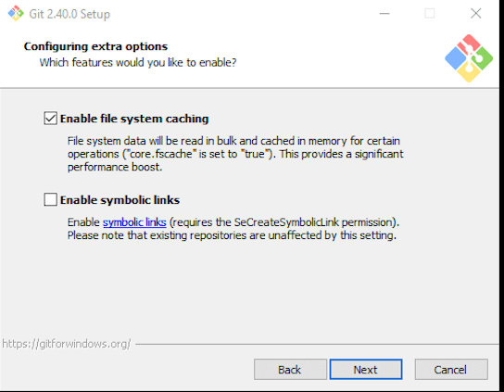
Selecciona opciones adicionales.
A continuación, pedirá que selecciones características experimentales. En el momento de escribir esto, las opciones incluyen:
- Soporte para pseudoconsolas
- Monitor del sistema de archivos integrado
Marca las casillas que desees (o ninguna) y haz clic en Instalar.
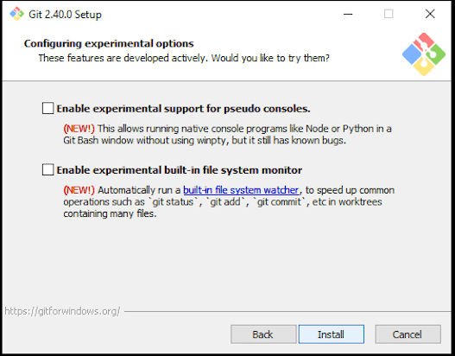
En la última pantalla del instalador, se puede optar por ver las Notas de la versión o Iniciar Git Bash. Marcar las casillas junto a las opciones de preferencia y hacer clic en Finalizar.
Para asegurarse de que Git se ha instalado correctamente, abre Git Bash y escribe el siguiente comando:
git –version

Pulsar Intro, y debería aparecer el nombre de la versión de Git que se acaba de instalar.

CLONACIÓN DEL REPOSITORIO POR CONSOLA DE COMANDOS
- Abra Git Bash.
- Cambia el directorio de trabajo actual a la ubicación en donde se quiere clonar el directorio.
- Escriba git clone y pegue la dirección URL que ha copiado antes en este formato git clone https://github.com/YOUR-USERNAME/YOUR-REPOSITORY
$ git clone https://git.congope.gob.ec/congopegit/congopeBackSFGProv.git
- Presione Entrar para crear el clon local.

Se visualiza en la salida de la terminal
> Cloning into `Rama`...
> remote: Counting objects: 10, done.
> remote: Compressing objects: 100% (8/8), done.
> remove: Total 10 (delta 1), reused 10 (delta 1)
> Unpacking objects: 100% (10/10), done.

NOTAS SOBRE LA CLONACIÓN
Al realizar la clonación desde el ide se presentaron los siguientes errores:
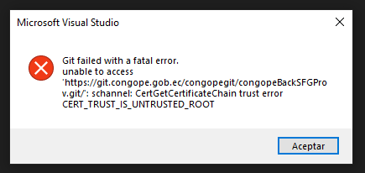
Para resolverlo realizar lo siguiente, ir a la configuración de git.
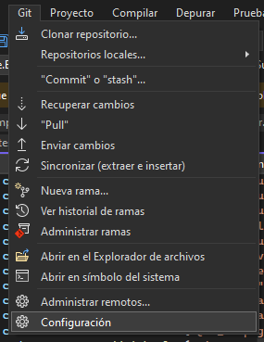
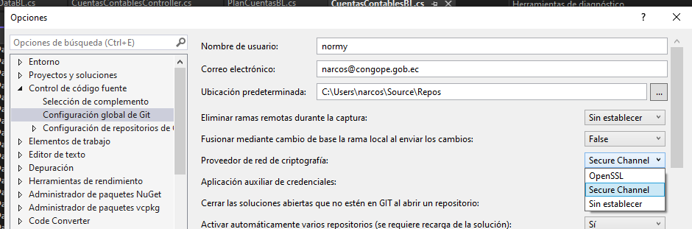
En el menú de la izquierda “Control de código Fuente” buscar la opción “Proveedor de red de criptografía” y elegir la opción Secure Channel.
Posteriormente se presenta el siguiente error:
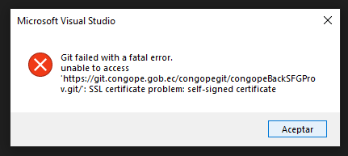
Para corregirlo en la consola de GitBash ejecutar el comando siguiente:
git config --global http.sslVerify false
Y proceder a la clonación del sitio.

BIBILIOGRAFIA
Páginas Web
https://docs.github.com/es/repositories/creating-and-managing-repositories/cloning-a-repository
https://git-scm.com/

FIRMAS

 | CARGO | FIRMA | FECHA
ELABORADO POR | Mgs. Norma Arcos  Profesional Contratado |  | 12-04-2024

